附件：

四川省建设工程质量管理小组

活动知识培训报名操作手册

一、进入报名系统
培训报名系统入口网址为：http://scpxbm.qcccia.org.cn/，在浏览器中打开该网址，可以看到报名系统首页。
或者扫描以下二维码，在手机端打开报名系统首页。

报名系统首页如下图所示，报名人员可以扫描“成都千禧大酒店”二维码打开地图导航到该酒店。
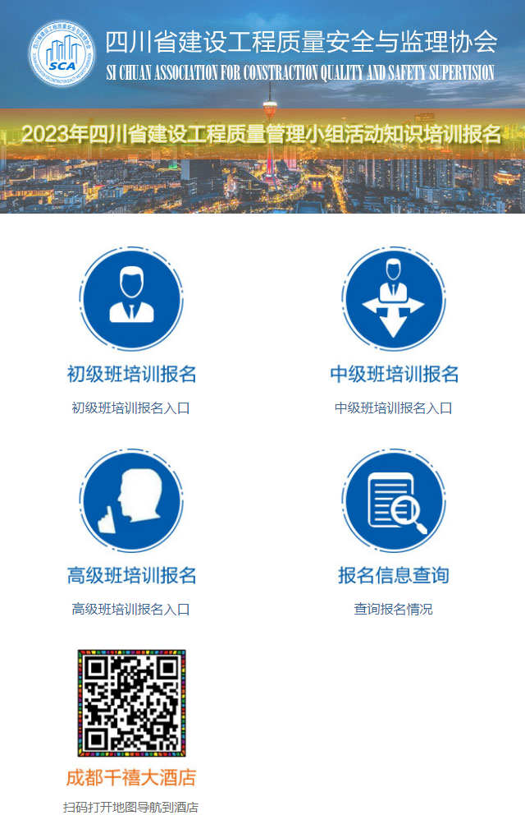

二、培训报名

2.1 报名说明
1.培训报名根据培训班级类别分为【初级班】、【中级班】和【高级班】，三个班级培训费用不同，报名流程相同。报名时请根据页面提示进入对应的报名入口，不要弄错；
2.报名时可以选择【个人报名】或【单位报名】，个人报名为个人单独报名，报名页面只能填写一个人的信息；单位报名以公司的名义，给多人同时报名，报名人数为多人。如果一家单位的报名人员既有“初级班”，又有“中级班”，请分开分别报名；
3.个人报名培训费用采用在线支付的方式，开具电子普票，报名前请做好支付准备，并与财务确认发票类型。单位报名可以选择开具电子普票在线支付培训费，或选择开具专票进行银行转账。

2.2 开始报名（以初级班为例）
在报名系统首页，点击【初级班培训报名】：
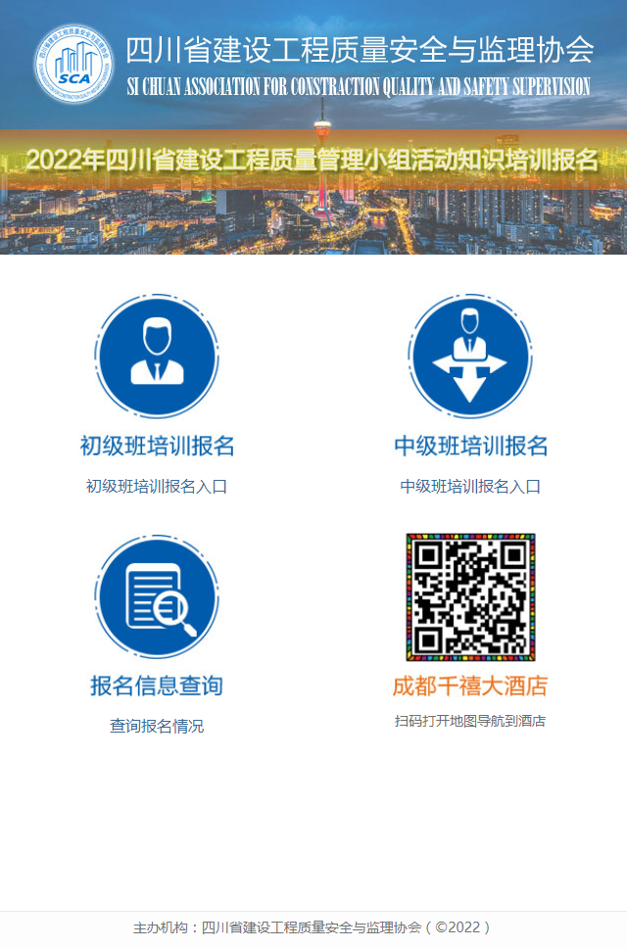
打开培训报名工作页面：
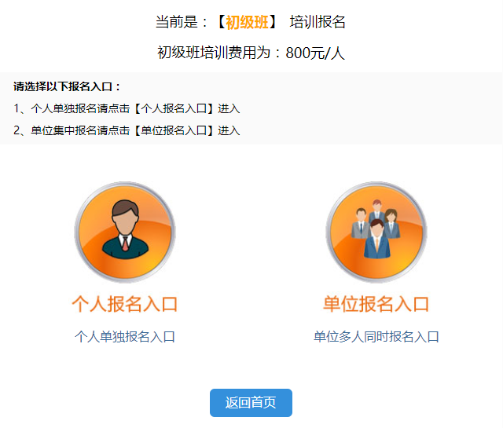
页面会提示培训班级类别，培训费用等相关信息。

2.3 个人报名

2.3.1 个人基本信息填写
在培训报名工作页面点击【个人报名入口】：
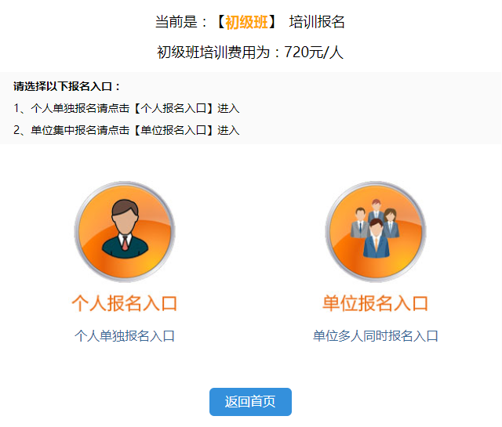
系统打开个人报名页面，系统首先会提示一个订单号，该订单号是后续所有工作的唯一凭证，请务必牢记。
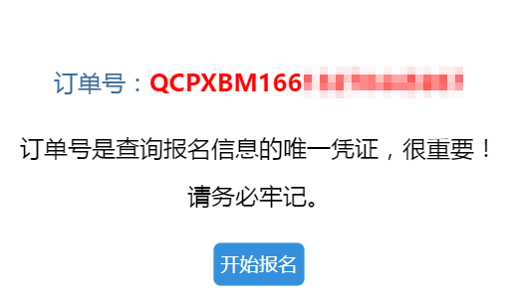
点击【开始报名】按钮，开始报名。
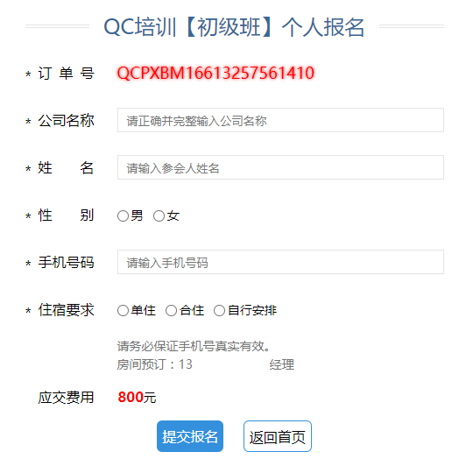
按页面要求完整填写报名信息，点击【提交报名】按钮，完成报名信息的提交。
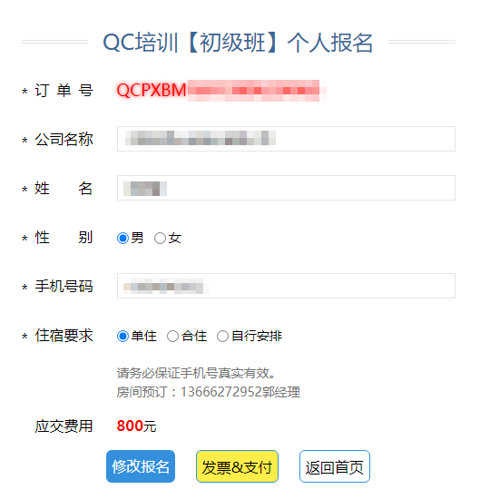

2.3.2 发票及支付信息填写
如果需要修改报名信息，可以在各信息框修改信息之后点击【修改报名】按钮完成报名信息修改。如果确认无误，可以点击【发票&支付】按钮，页面跳转到发票信息填报页面。
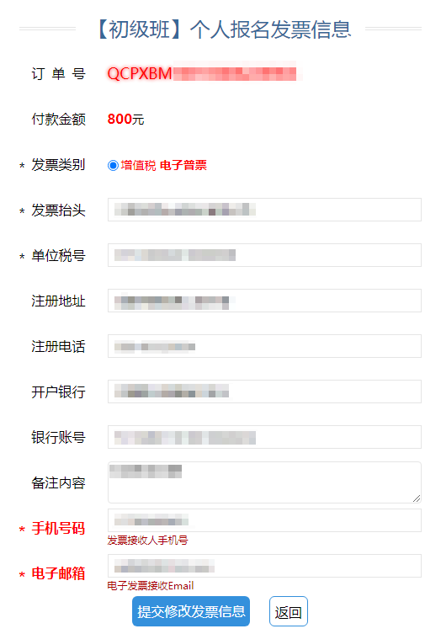
个人报名只提供增值税电子普票，按页面上的要求填写发票抬头和单位税号等相关信息，请务必正确填写发票接收人的手机号和Email，以免电子发票无法送达。填写完成后点击【提交发票信息】按钮，页面跳转到发票信息确认页面：
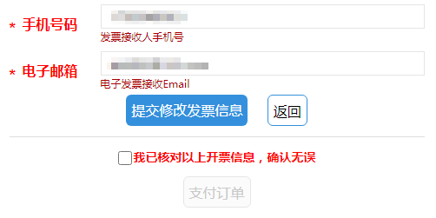
勾选“我已核对以上开票信息，确认无误”，系统显示【支付订单】按钮：
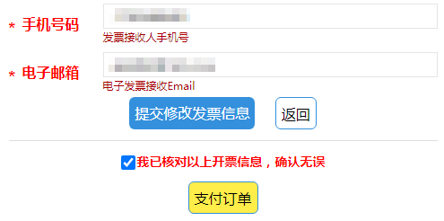

2.3.3 在线支付培训费用
点击【支付订单】按钮，显示支付页面：
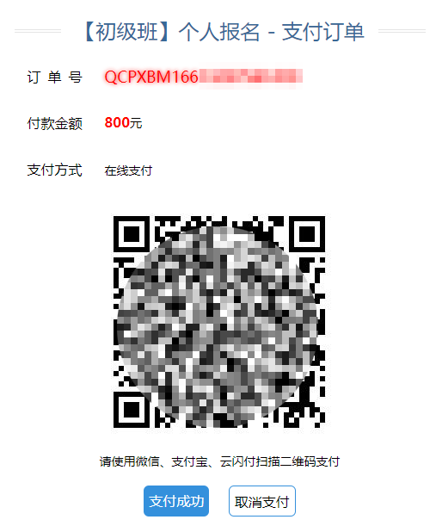

2.3.4 查看个人报名订单
支付成功后，点击【支付成功】按钮，系统跳转到订单详情页面，在订单详情页面可以查看报名的详细信息，查看和下载电子发票。
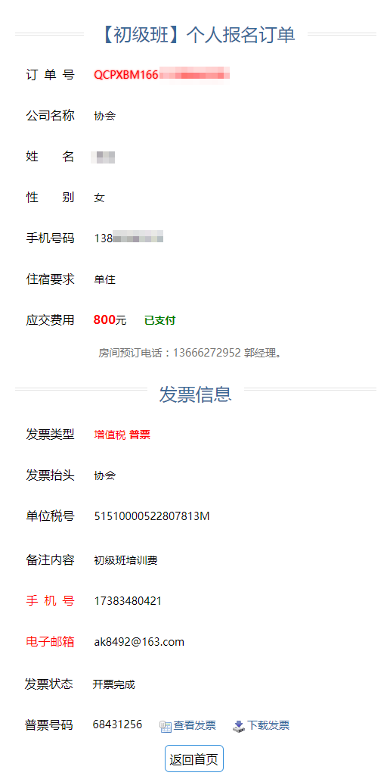

2.4 单位报名

2.4.1 单位基本信息填写
在培训报名工作页面点击【单位报名入口】：
系统打开单位报名页面，系统首先会提示一个订单号，该订单号是后续所有工作的唯一凭证，请务必牢记。
点击【开始报名】按钮，开始报名。首先填报单位基本信息：
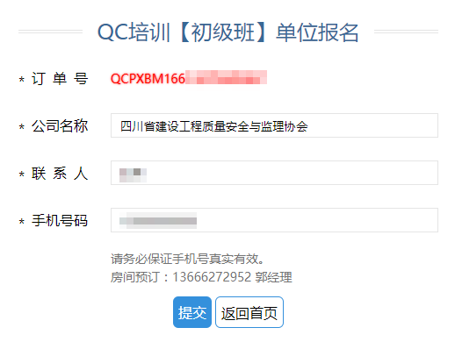
按页面要求完整填写报名信息，点击【提交】按钮，提交单位基本信息。

2.4.2 填报参会人员
提交单位基本信息之后，页面跳转到单位信息及参培人员报名列表页面：
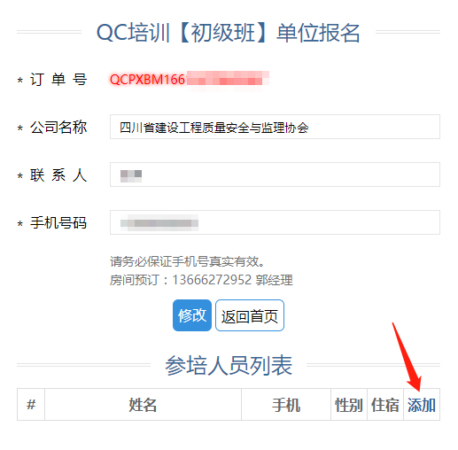
点击【添加】链接，系统跳转到参培人员信息填报页面：
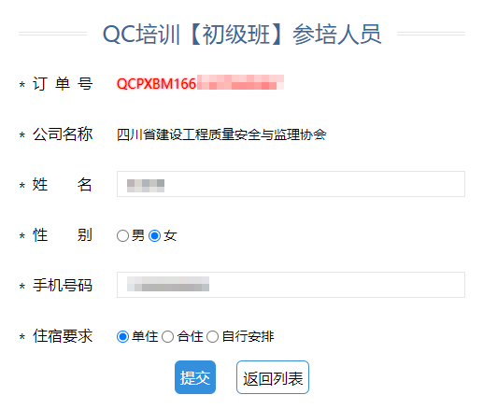
参培人员信息填报之后，点击【提交】按钮，该参培人员将会列入参培人员列表中：
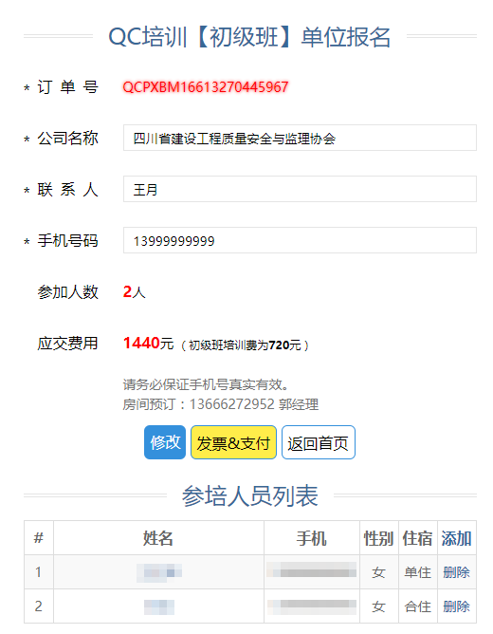

2.4.3 发票及支付信息填写
参培人员列表完成之后，点击【发票&支付】按钮
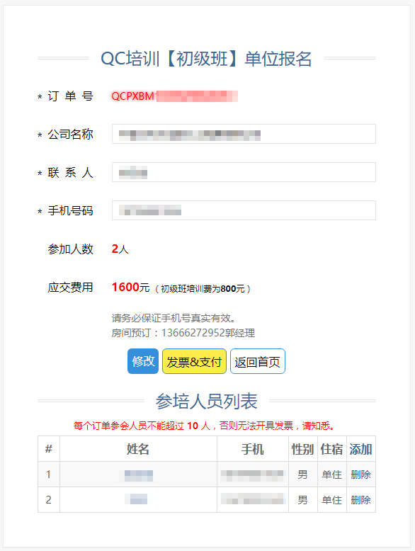
进入发票信息填写页面：
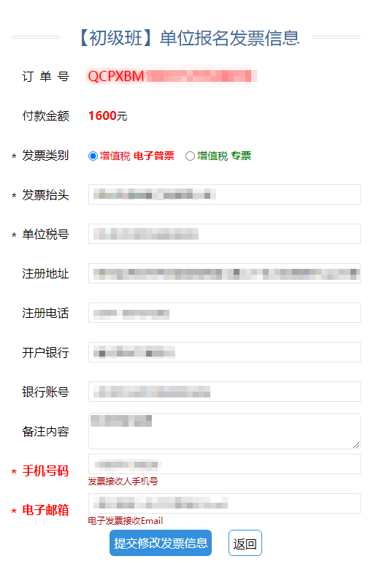
报名单位可以根据需要选择增值税电子普票或增值税专票

2.4.4 电子普票信息填写
如果选择电子普票，请按页面上的要求填写发票抬头和单位税号等相关信息，请务必正确填写发票接收人的手机号和Email，以免电子发票无法送达。
填写完成后点击【提交发票信息】按钮，页面跳转到发票信息确认页面：

2.4.5 在线支付培训费用
勾选“我已核对以上开票信息，确认无误”，系统显示【支付订单】按钮：
点击【支付订单】按钮，显示支付页面：
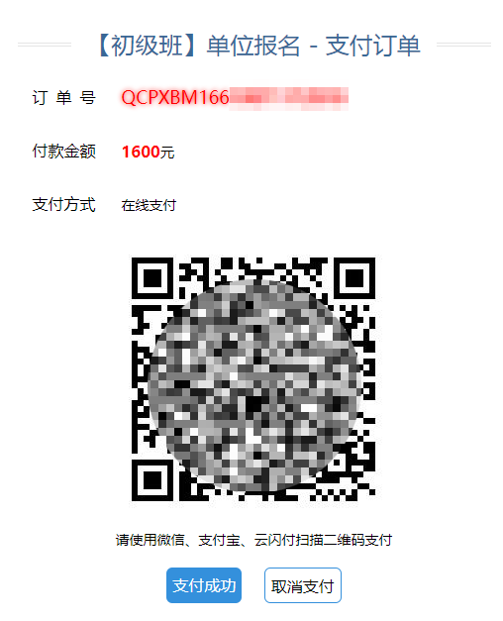

2.4.6 查看支付订单
支付成功后，点击【支付成功】按钮，系统跳转到订单详情页面，在订单详情页面可以查看报名的详细信息，查看和下载电子发票。
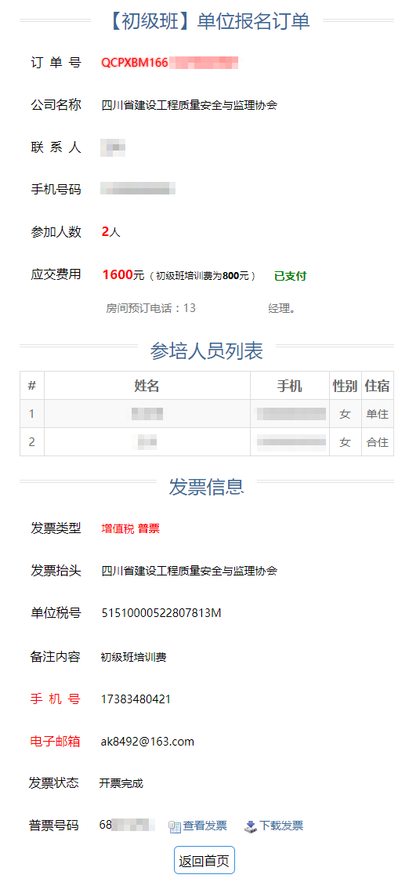

2.4.7 专票信息填写注意事项
如果单位选择的是发票类型是专票，将无法在线支付培训费用，需要注意以下事项：
1、需要向协会账户进行公对公转账。
2、请在“付款账户”和“付款账号”处正确填写单位的对公账户和账号，否则因无法核对订单，影响开票，协会概不负责。
3、请准确填写发票邮寄信息邮寄发票，或培训期间凭银行回执现场领取发票。
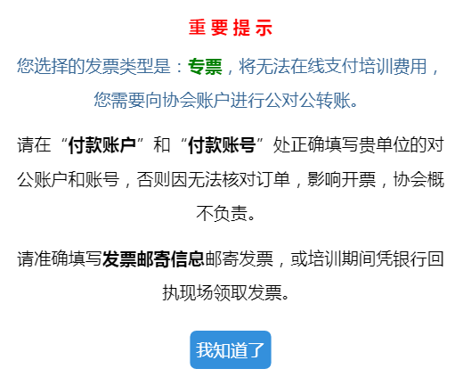

2.4.8 填写专票信息
按照页面的提示，完整填写各必填项。
请注意认真填写纸质专票的邮寄接收人、接收人手机号码和接收人详细邮寄地址，以免发票无法寄达。希望现场领取发票的，也需要认真填写这些信息。
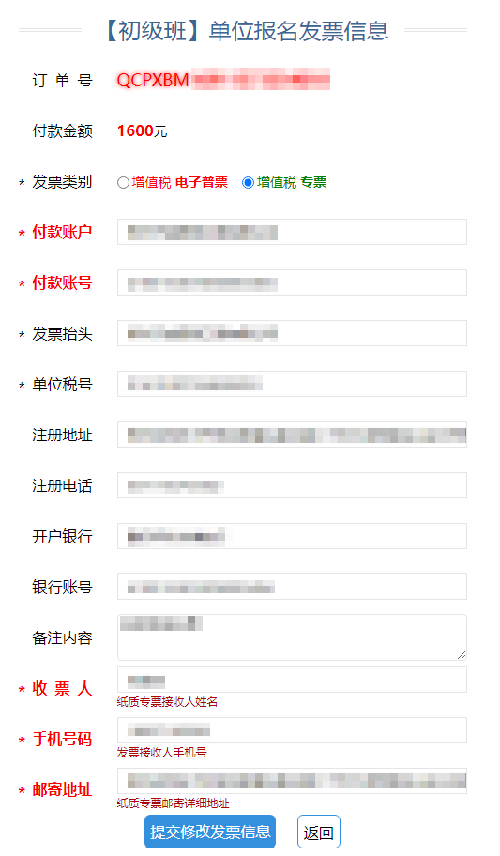
专票信息填写完整之后，点击【提交发票信息】按钮完成提交，发票信息完成提交之后，系统会跳转到信息确认页面，请认真阅读“重要提示”相关信息，确认无误后勾选“我已核对以上开票信息，确认无误”，系统显示【下一步】按钮，点击该按钮，系统进入培训费用支付页面。
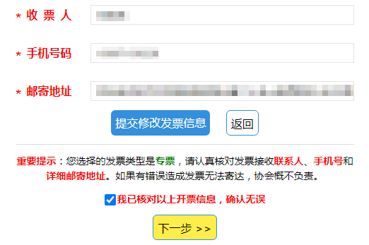

2.4.9 支付培训费用
对于转账支付订单，系统会显示协会对公账户相关信息：
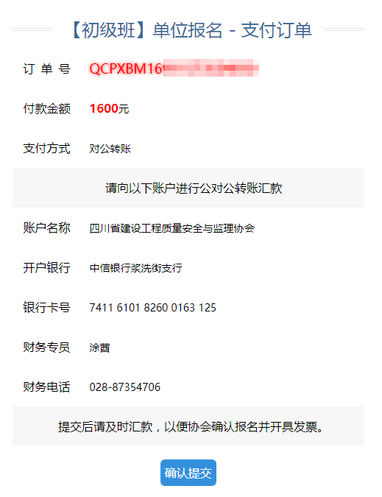
明确并保存协会对公账户信息之后，点击【确认提交】完成订单的提交。

2.4.10 查看转账订单
在转账支付页面点击【确认提交】之后，系统会跳转到转账订单详情页面，转账订单分为两个部分：报名信息和发票信息。
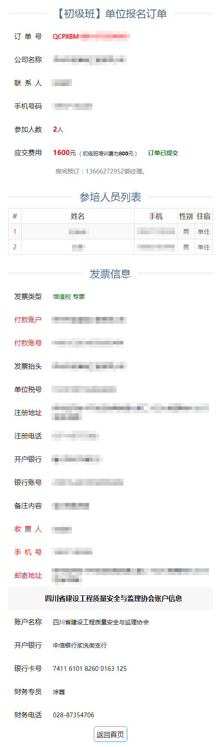

三、报名信息查询
如果需要查看报名的信息，在报名系统首页，点击【报名信息查询】按钮：
系统要求输入订单号，此订单号即是开始报名时，要求牢记的培训报名订单号，如下图所示：
在输入框中正确输入自己的订单号：
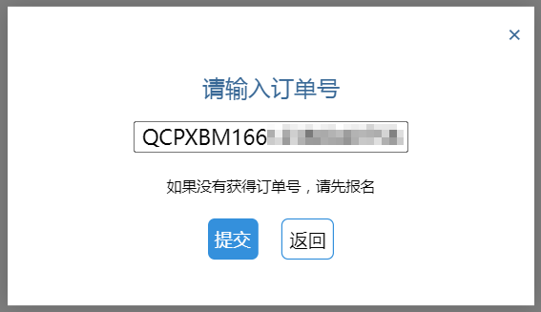
点击【提交】按钮，系统显示该订单号对应的订单信息：
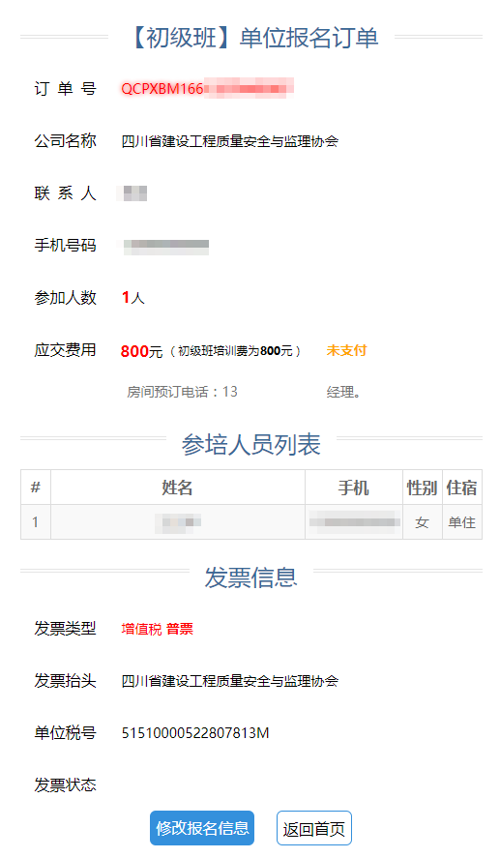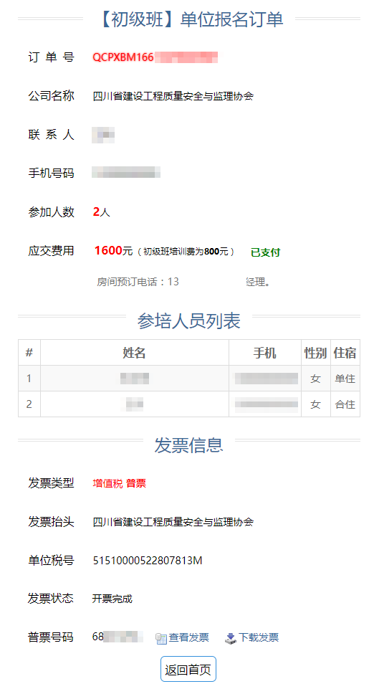
未支付的订单，可以点击【修改报名信息】修改订单信息并重新支付。
其它各类订单的内容和各个报名环节中的“查看报名订单”内容一致，请参与报名环节相关的文档描述。

